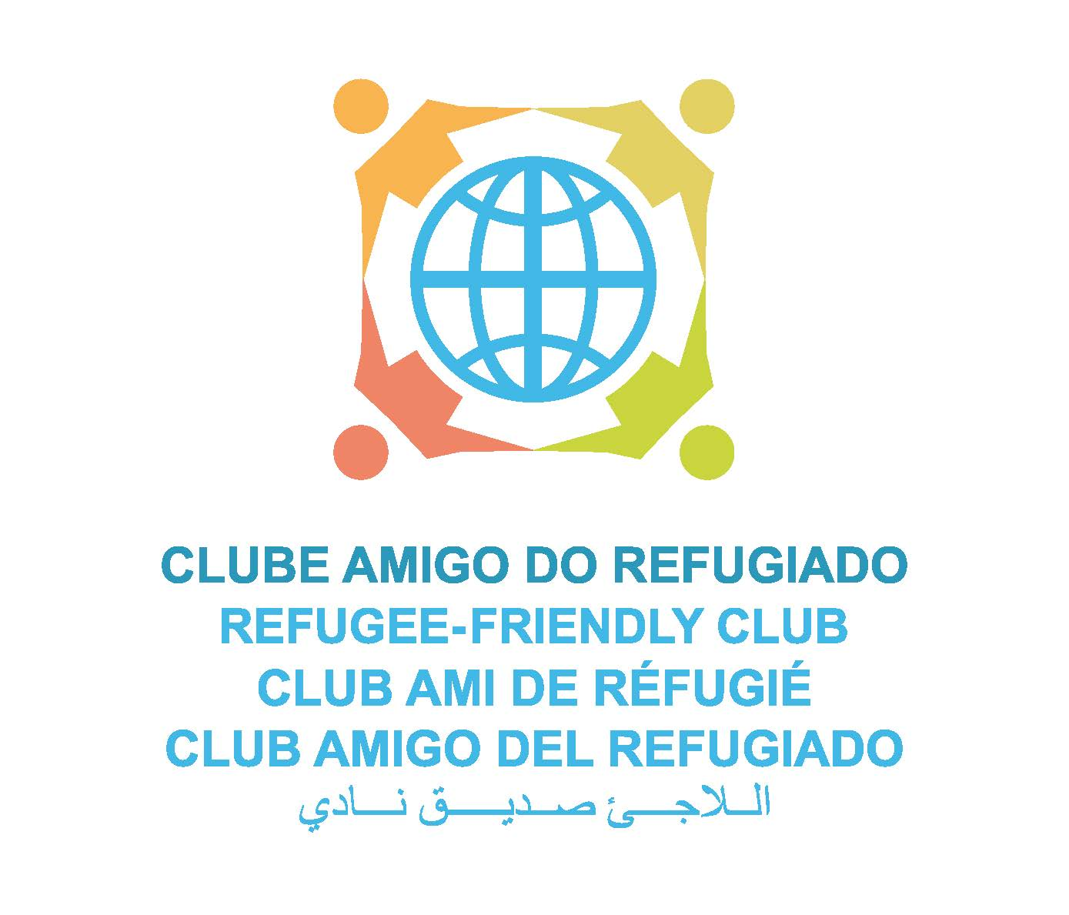

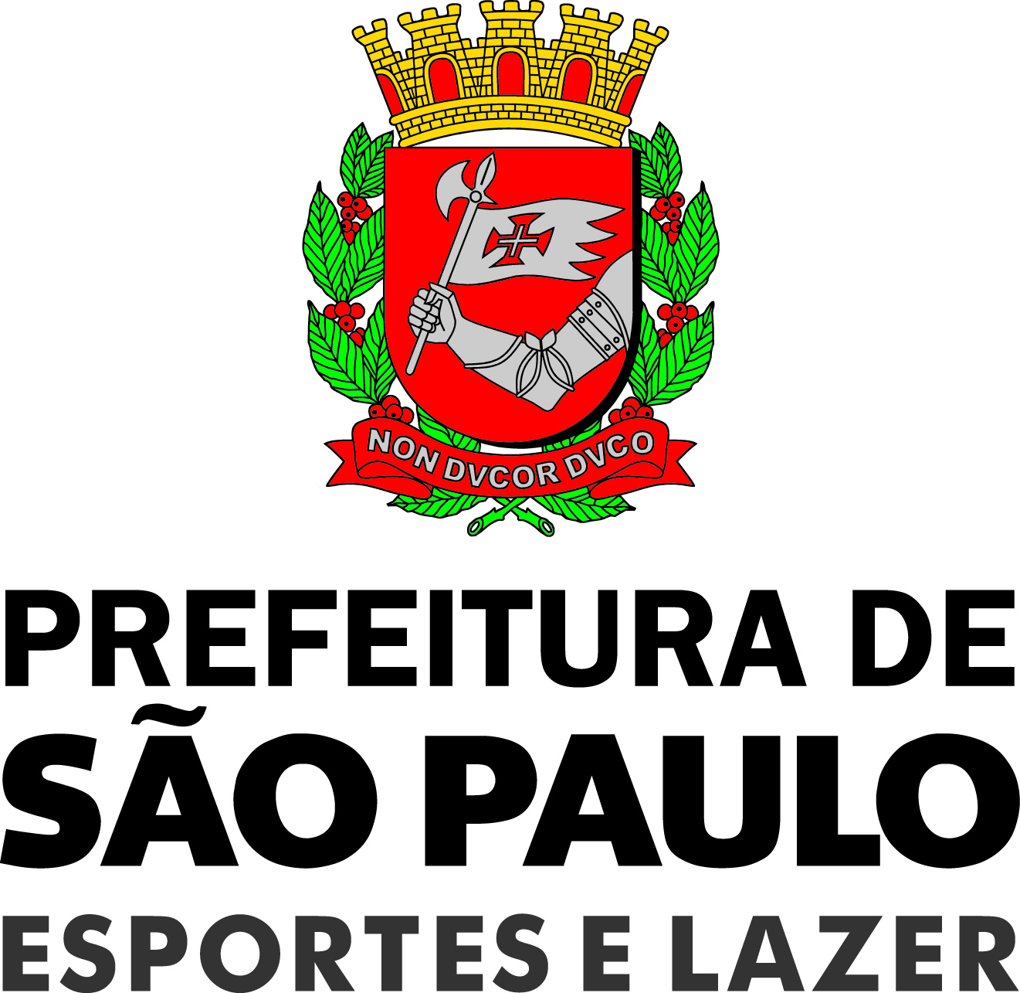

RESPONSABILIDADE TÉCNICA

Jorge Damião de Almeida
SECRETÁRIO MUNICIPAL DE ESPORTES E LAZER

Ana Lídia Santana Schroeder
SECRETÁRIA MUNICIPAL ADJUNTA DE ESPORTES E LAZER

Luis Felippe Lombardo
CHEFE DE GABINETE

Ana Lídia Santana Schroeder
Beatriz Soares Benedito
Karina Vieira dos Santos
Livia Menezes
Marcio Adriano de Paula
Marília Romão Capinzaiki
EQUIPE TÉCNICA EXECUTIVA SEME

Maria Beatriz Bonna Nogueira
Miguel Pachioni
EQUIPE TÉCNICA EXECUTIVA ACNUR

O Programa Clube Amigo do Refugiado é uma parceria entre a SEME e a ACNUR que busca promover ações de incentivo a prática esportiva das pessoas refugiadas, solicitantes de refúgio e apátridas em equipamentos esportivos administrados pela SEME, além de criar um ambiente acolhedor para integração local desta população.

Contexto
Segundo dados divulgados pelo CONARE no relatório “Refúgio em Números”, o Brasil reconheceu, até o final de 2017, um total de 10.145 refugiados de diversas nacionalidades. Desses, apenas 5.134 continuam com registro ativo no país, sendo que 52% moram em São Paulo.
De acordo com relatório divulgado pela Organização das Nações Unidas (ONU) nesta terça-feira (19), o número de refugiados no mundo aumentou, e São Paulo está entre as cidades que mais recebem imigrantes no Brasil e é a principal do estado.
Em 2016, a Caritas apontou que nos últimos três anos o número de pessoas em situação, solicitação ou com recursos apresentados para a condição de refugiados no Brasil dobrou e alcançou aproximadamente 16 mil pessoas.
O perfil da população que foi atendida pela Caritas pela primeira vez também mudou nos últimos anos: a chegada de mulheres, entre 2013 e 2016, avançou de 13% para 36%. As condições de vulnerabilidade destas também se acentuam: em 2013, são 10 mulheres grávidas, em 2016, 173. Em 2013, 18 mulheres eram chefes de famílias monoparentais, em 2016, 276 – das quais 145 estão grávidas. Ainda em relação ao perfil desta população, aproximadamente 40% possui ensino médio, 22% o ensino superior.
O principal local de acesso ao território brasileiro é o aeroporto de Guarulhos, com 81% das entradas registradas pela instituição em 2016. Dessa população, a maior parte reside em centros de acolhida ou ocupações na região central de São Paulo ou ainda em regiões periféricas do município.
Nesse cenário, a formulação de políticas públicas com objetivo de se adequar às demandas das pessoas refugiadas, solicitantes de refúgio ou apátridas se faz necessária para a garantia dos direitos dessa população. Além disso, acredita-se que a política de esporte e lazer pode ser propulsora na integração sociocultural e no desenvolvimento de vínculos dessa população no período de chegada e restabelecimento das relações sociais.

Justificativa
A Secretaria Municipal de Esportes e Lazer entende o esporte e o lazer como possibilidade de contato entre diferentes povos, de diferentes culturas, crenças ou origens étnico-raciais para alcançar a inclusão, estabelecendo respeito mútuo e prevalecendo a paz. O esporte pertence a todos e tem uma linguagem internacional, ultrapassando limites fronteiriços, o que faz com que sejamos todos um só time, onde cada um constrói sua identidade cultural na construção de uma memória coletiva e exerce o sentimento de pertencimento. Por meio destas atividades físicas e de lazer a participação é essencial para a formação de novas relações sociais e portanto, uma realidade promissora surgirá.
Em ambientes que tenham sofrido algum tipo de desestruturação e desestabilidade, os programas de esporte podem agir como canalizador de energia, tornando-se uma ferramenta para comunicação e conscientização, onde ocorre o diálogo e redução das tensões. Predomina o “espírito-esportivo” que integra a ética com as atitudes esportivas e assim elevamos as qualidades das vivências dentro dos Clubes Esportivos.
Para aqueles que chegam estabelecer vínculos e reestabelecer as relações sociais são demandas para as políticas públicas, através do direito ao esporte e lazer, estamos assegurando algo essencial aos indivíduos, que muitas vezes ao deixarem seu país de origem têm seus direitos subtraídos. Ressaltamos a importância da democratização do Esporte e Lazer para a construção de uma sociedade mais igualitária.

Objetivo
O Programa tem como objetivo criar um ambiente acolhedor e estimulante para as práticas de esportes e lazer em atividades promovidas pela SEME, por meio de quatro linhas de ação, traduzidas em objetivos específicos, que buscam abarcar readequações internas na estrutura dos equipamentos, na formação e sensibilização de funcionários, além de estimular o desenvolvimento de parcerias com empresas, terceiro setor e outras esferas de governo.

Objetivos específicos
- Adotar procedimentos adequados e inclusivos nos equipamentos esportivos do município, em que o acesso de pessoas refugiadas, solicitantes de refúgio ou apátridas aos centros esportivos municipais seja garantido através de cadastros realizados a partir da documentação oficial apresentada por esta população: o Documento Provisório de Registro Nacional Migratório, o Protocolo de Solicitação de Refúgio, ou a Carteira de Registro Nacional Migratório.

- Promover a capacitação constante de funcionários da SEME, para que incorporem os procedimentos cadastrais, se sensibilizem e se compreendam no papel de provedores de direitos para todos os cidadãos que utilizam/pretendam utilizar os equipamentos públicos.

- Realizar campanhas de comunicação interna e externa, a fim de divulgar para o público estratégico do programa as atividades da SEME, além de identificar os centros esportivos que adotam do Programa.

- Apoiar o desenvolvimento de projetos que promovam a inclusão e integração desta população nas políticas da SEME, através da articulação de possíveis parceiros no primeiro, segundo e terceiro setor, além de diferentes níveis de governo.

O Clube Amigo do Refugiado será implantado gradativamente nos centros esportivos para que sejam atendidas as regiões prioritárias do município em relação ao fluxo de pessoas na condição de refúgio ou solicitantes, contando com profissionais capacitados e, sobretudo, que reconheçam os direitos do nosso público-alvo.

Atores envolvidos
SEME
A Secretaria Municipal de Esportes e Lazer dispõe de 46 Centros Esportivos, que contam com a estrutura de campos de futebol, ginásios esportivos, quadras poliesportivas abertas, piscinas, quadras de tênis basquete, cancha de bocha, playgrouds, brinquedotecas, salas de ginástica, salão de jogos. Esses espaços buscam oferecer diversas atividades para saúde, bem-estar, lazer e recreação, eestão distribuídos em todas as regiões da cidade.
O Programa de Metas de 2017-2021 estabelece para a Secretaria a meta de aumentar em 20% a taxa de atividade física na cidade de São Paulo (Meta 11), e as duas das linhas de ação do Projeto São Paulo Cidade Ativa especificam os objetivos de aumentar em 30% o número de participantes nos programas de atividade física orientada e de aumentar em 30% o número de crianças e adolescentes no Programa Clube Escola,

ACNUR
O ACNUR foi criado pela Assembleia Geral das Nações Unidas em sua resolução 482 (V) de 14 de Dezembro de 1950, como um dos múltiplos esforços feitos pela comunidade internacional para prestar proteção e assistência aos refugiados, solicitantes de refúgio e apátridas através da busca por proteção e soluções duradouras, tendo em vista que as pessoas refugiadas e os solicitantes de refúgio não têm a proteção do seu país de nacionalidade ou residência habitual e, portanto, necessitam de proteção internacional.
Durante mais de cinquenta anos de atividades, o número de pessoas de preocupação para o ACNUR aumentou consideravelmente, e o problema do deslocamento forçado vem se tornando cada vez mais complexo.

Legislação
O marco legal para as políticas de migrantes e de esporte e lazer no município de São Paulo é estabelecido por:
- O artigo 217 da Constituição Federal que estabelece como dever do Estado fomentar práticas desportivas formais e não formais;
- Lei nacional 9.474/1997, que define mecanismos para a implementação do Estatuto dos Refugiados de 1951 e assegura o pleno gozo de direitos de pessoas refugiadas e solicitantes de refúgio.
- O capítulo V da Lei Orgânica do Município de São Paulo, no seu artigo 230, que estabelece como dever do município apoiar e incentivar, com base nos fundamentos da educação física, o esporte, a recreação, o lazer, a expressão corporal, como formas de educação e promoção social e como prática sociocultural e de preservação da saúde física e mental do cidadão;
- O artigo 233, inciso I e II, da mesma Lei, que prevê a destinação de recursos orçamentários para incentivar o esporte formação, o esporte participação, o lazer comunitário, e a prática da educação física como premissa educacional;

Implantação
A implantação do Programa Amigo do Refugiado se dará de forma gradativa, em equipamentos esportivos da SEME localizados em regiões prioritárias, indicadas pela ACNUR, conforme a tabela abaixo.

Etapas | Nome Fantasia | Descrição | Prefeitura regional
Etapa 1 | CE Aclimação | Estádio Municipal Jack Marin | SÉ
 | CE Barra Funda | CEE Raul Tabajara | SÉ
 | CE Cambuci | CEE Rubens Pecce Lordello | SÉ
 | CE Jardim São Paulo | CEE Alfredo Inácio Trindade | SANTANA-TUCURUVI
 | CE José Bonifácio | CEL José Bonifácio | ITAQUERA
 | CE José de Anchieta | CEL Padre José de Anchieta | PENHA
 | CE Mooca | CEE Salim Farah Maluf | MOOCA
 | CE São Mateus | Mini Balneário José Maria Whitaker | SÃO MATEUS
 | CE Teotônio Vilela | CEL Teotônio Vilela | VILA PRUDENTE
 | CE Tietê | Centro Esportivo Tietê | SÉ
 | CE Tiquatira | CEE Luiz Martinez | PENHA
 | CE Vila Manchester | CEE Vicente Ítalo Feola | ARICANDUVA-FORMOSA-CARRÃO
 | Centro de Esportes Radicais | Centro de Esportes Radicais | SÉ
 | CERET | Centro Esportivo, Recreativo e Educativo do Trabalhador | ARICANDUVA-FORMOSA-CARRÃO
 | Estádio Municipal de Beisebol Bom Retiro | Estádio Municipal Mie Nishi | SÉ
 | Estádio Municipal Pacaembu | Estádio Munic. Paulo Machado de Carvalho | SÉ
Etapa 2 | CE Campo Limpo | Mini Balneário Ministro Sinésio Rocha | Campo Limpo
 | CE Curuça | CEE José Ermírio de Moraes | ITAIM PAULISTA
 | CE Ipiranga | Balneário Carlos Joel Nelli | Ipiranga
 | CE Jardim Sabará | Mini Balneário Antonio Carlos de Abreu Sodré | Santo Amaro
 | CE Mandaqui | Mini Balneário Com. Gastão Moutinho | SANTANA-TUCURUVI
 | CE Santana | Balneário Geraldo Alonso | SANTANA-TUCURUVI
 | Centro Olímpico de Treinamento e Pesquisa | Centro Olímpico de Treinamento e Pesquisa | Vila Mariana
Etapa 3 | CE Butantã | CEE Solange Nunes Bibas | Butantã
 | CE Casa Verde | Mini Balneário Com. Garcia D'Ávila | Casa Verde-Cachoeirinha
 | CE Freguesia do Ó | CEE Aurélio de Campos | FREGUESIA-BRASILÂNDIA
 | CE Ibirapuera | CEE Mané Garrincha | Vila Mariana
 | CE Jaguaré | Mini Balneário Esperidião Rosas | Lapa
 | CE Jardim Cabuçu | Mini Balneário Irmãos Paolillo | JAÇANÃ-TREMEMBÉ
 | CE Jardim Celeste | Balneário Mário Moraes | Butantã
 | CE Juscelino Kubistchek | CEL Juscelino Kubitschek | CIDADE TIRADENTES
 | CE Lapa | CEE Edson Arantes do Nascimento | Lapa
 | CE Naútico do Guarapiranga | Clube Esportivo Náutico Guarapiranga | M'Boi Mirim
 | CE Pirituba | CEE Geraldo José de Almeida | PIRITUBA-JARAGUA
 | CE Santo Amaro | CEE Joerg Bruder | Santo Amaro
 | CE Taipas | CEL Brigadeiro Eduardo Gomes | PIRITUBA-JARAGUA
 | CE Tiradentes | CEL André Vital Ribeiro Soares | CIDADE TIRADENTES
 | CE Vila Brasilândia | CEE Oswaldo Brandão | FREGUESIA-BRASILÂNDIA
 | CE Vila Carioca | Balneário Princesa Isabel | Ipiranga
 | CE Vila Guarani | CEE Ryuso Ogawa | Jabaquara
 | CE Vila Guilherme | Ginásio Esportivo Darcy Reis | VILA MARIA-VILA GUILHERME
 | CE Vila Independência | CEE Flavio Calabresi Conte | Ipiranga
 | CE Vila Maria | CEE Thomaz Mazzoni | VILA MARIA-VILA GUILHERME
 | CE Vila Santa Catarina | Balneário Jalisco | Jabaquara
 | CEL Ermelino Matarazzo | CEL Ermelino Matarazzo | ERMELINO MATARAZZO
 | Centro Esportivo e de Lazer de Perus | CEL Perus | Perus
 | Centro Esportivo e de Lazer Modelódromo do Ibirapuera | CEL Modelódromo do Ibirapuera | Vila Mariana

Etapas de formação
Etapa | Servidores
Etapa 1 | 180
Etapa 2 | 113
Etapa 3 | 218

Cronograma de atividades
Linha de ação | Atividades | Ações | Responsável | Prazo
1. Adequação de procedimentos | 1.1 Apresentar a política para diretores de Clubes | Reunião de apresentação | SEME | 1 semana
 | 1.2. Viabilizar mutirão de carteirinhas | Acionar departamento responsável pela atividade | SEME | 1 semana
 |  | Mapear o fluxo de atividades | SEME | Até 3 semanas
 |  | Buscar empresas parcerias para disponibilizar materiais necessários | SEME | Até 4 semanas
 |  | Realizar divulgação com grupos estratégicos | ACNUR | Contínuo
 |  | Operacionalizar | SEME | Contínuo
 | 1.3. Disponibilizar informativo para responsáveis pelos equipamentos | Elaborar material de conscientização para servidores dos clubes | SEME | Até 6 semanas
 |  | Desenvolver arte | SEME | Até 6 semanas
 |  | Imprimir conteúdo | ACNUR | Até 6 semanas
 |  | Distribuir materiais | SEME | Até 6 semanas
2. Capacitação e sensibilização de funcionários da SEME | 2.1. Organizar atividade formativa de funcionários | Reservar espaço | SEME | Contínuo
 |  | Realizar convocação de funcionários | SEME | Contínuo
 |  | Operacionalizar | ACNUR | Contínuo
3. Promoção e campanhas de comunicação interna e externa | 3.1. Desenvolver identidade visual do Programa | Acionar a comunicação | SEME | Até 2 semanas
 | 3.2 Adequar placas de comunicação dos equipamentos esportivos do município | Mapear placas informativas | SEME | Até 6 semanas
 |  | Realizar tradução | ACNUR | A partir de 6 semanas
 |  | Confeccionar novas placas | SEME | A partir de 6 semanas
 |  | Distribuir para os equipamentos | SEME | A partir de 6 semanas
 | 3.2. Promover articulação com organizações de migrantes e refugiados para divulgação do Programa | Distribuir material do Programa entre parceiros | ACNUR | Contínuo
4. Desenvolvimento de projetos pertinentes ao tema | 4.1. Identificar oportunidades para articulação de parcerias que contemplem o público estratégico | Receber e buscar oportunidades de parceria na área | ACNUR/SEME | Contínuo
 | 4.1. Apoiar a realização de atividades promovidas pelo público estratégico | Receber propostas de grupos interessados, conforme Portaria 02/2018 SEME/GAB | ACNUR/SEME | Contínuo

